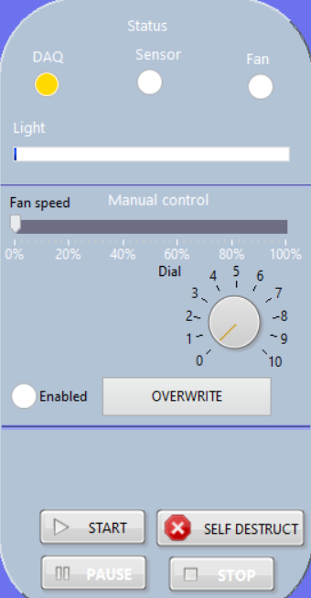

Status (control panel )

DAQ: có 3 màu:

* Vàng : Chạy ảo
* Xanh lá: đã kết nối với DAQ
* Đỏ: Không kết nối được với DAQ

SENSOR: Đèn sáng khi vượt qua một ngưỡng được cài đặt

FAN: sang khi quạt hoạt động.

Light: Biểu thị độ sáng của đèn.

NANUAL CONTROL: Điều khiển thủ công.

Khi đèn bật thì ENABLED sẽ sáng( chưa thực hiện nên cũng chưa biết )

Trong quá trình thực hiện không đc ấn SELF DESTRUCT.

TAP: CONFIGURATION

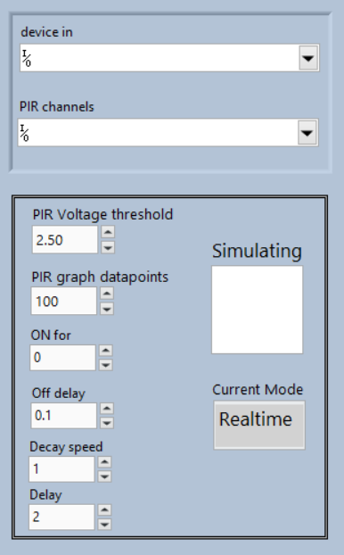 ( TINH CHỈNH KIỂM SOÁT THÔNG SỐ)

Khung trên: Chọn cổng kết nối với DAQ)

Khung dưới:

* Mức phân loại của cảm biến ( đang để là 2,5V)
* Số lượng dữ liệu hiển thị trên biểu đồ ( 100 điểm dữ liệu)
* ON FOR: thời gian sau khi ngắt kết nối để đèn tắt ( ví dụ:để onfor =1s thì sau khi về 0 thì sau 1 giây biểu đồ Fanspeed và LEG GRAPH mới giảm về 0)
* Off delay sẽ đi kèm với decay speed: nếu để off delay là 0,5 giây và decay speed là 1 thì cứ sau khi đèn tắt cứ 0,1 giây sẽ giảm đi 1 của từ 5V cho tới khi về 0 ).

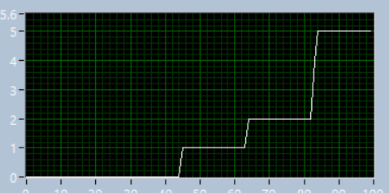(2 thông số dùng để điều khiển độ dốc đồ thị của quạt và đèn led)

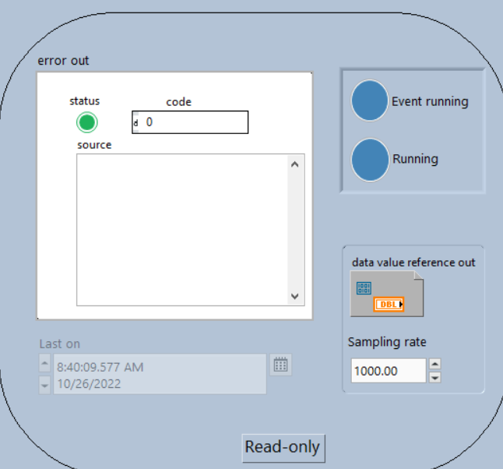

Bảng read-only: theo dõi các lỗi và các thông số!!!

* Reset value: reset tất cả các giá trị trên bảng Front panel về giá trị mặc định ban đầu.
* 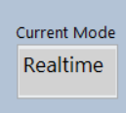 có 3 chế độ : real time – manual( Thủ công – điều khiển quạt đèn) – schedule ( tạo lịch trình – hiên h tụi em chưa làm cái này ạ)

TAP: LIVE FEED

Bảng 1: PIR SENSOR: dữ liệu cảm biến PIR đã qua xử lý( 0 tắt – 1 bật )

Bảng 2: PIR VOLTAGE: Dữ liệu đầu vào thực tế( Hiệu điện thế của cảm biến)

Bảng 3: Fan speed: Hiển thị tốc độ của quạt.

Bảng 4: Led Graph: Hiển thị độ sáng của đèn.

TAP: HISTORY ( Lưu lại tất cả dữ liệu )

Bảng trên: Lưu lại dữ liệu của PIR SENSOR đã qua xử lý.

Bảng dưới: Lưu lại dữ liệu của Đèn và quạt .